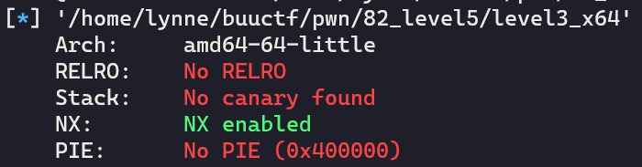

RELRO也没有开。

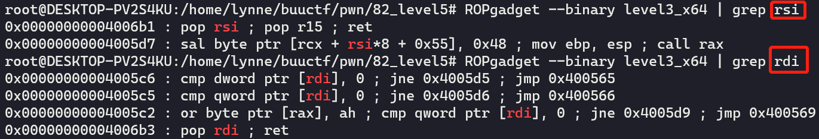

找不到rdx，ret2csu

